第I卷（客观题）
- 选择题：本题共15小题，每小题3分，共45分。在每小题给出的四个选项中，第1~10题只有一项符合题目要求，第11~15题有多项符合题目要求。全部选对的得3分，选对但不全的得2分，有选错的得0分。
1．从高处水平抛出的物体在各个时刻的速度、加速度方向如图所示，其中正确的是
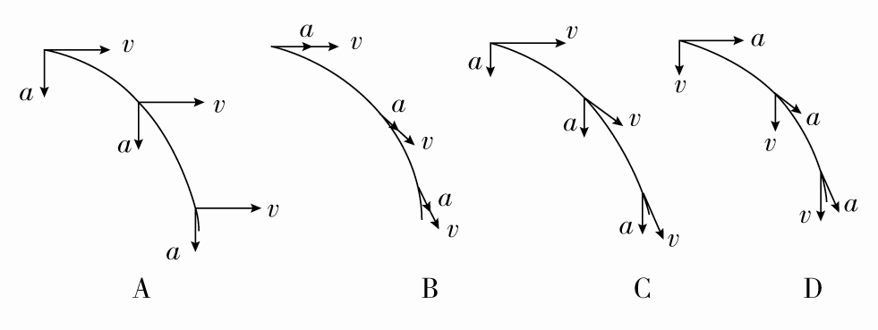
2．在抗震救灾中，一架飞机水平匀速飞行。从飞机上每隔1 s释放1包物品，先后共释放4包(都未落地)，若不计空气阻力，从地面上观察4包物品
A．在空中任何时刻总是排成抛物线，它们的落地点是等间距的
B．在空中任何时刻总是排成抛物线，它们的落地点是不等间距的
C．在空中任何时刻总在飞机正下方，排成竖直的直线，它们的落地点是等间距的
- 在空中任何时刻总在飞机正下方，排成竖直的直线，它们的落地点是不等间距的
3．机械表的时针和分针做圆周运动
A．分针周期是时针周期的12倍
B．分针角速度是时针角速度的60倍
C．如果分针的长度是时针长度的1.5倍，则分针端点的线速度是时针端点线速度的18倍
D．如果分针的长度是时针长度的1.5倍，则分针端点的线速度是时针端点线速度的1.5倍
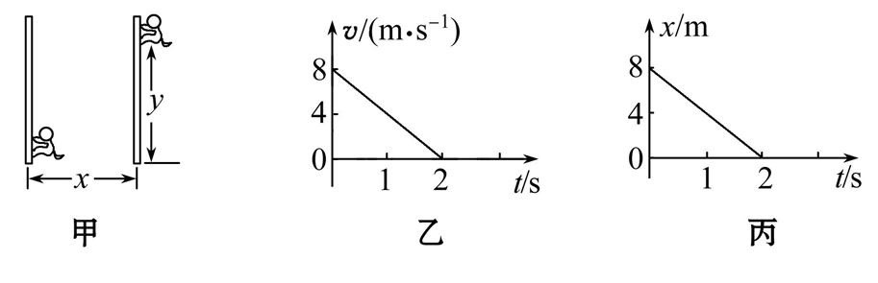
4．如图甲所示，在杂技表演中，猴子沿竖直杆向上运动，其v-t图像如图乙所示。人顶杆沿水平地面运动的x-t图像如图丙所示。若以地面为参考系，下列说法中正确的是
A．猴子的运动轨迹为直线 B．猴子在2 s内做匀变速曲线运动
C．t=1 s时猴子的速度大小为4 m/s D．t=2 s时猴子的加速度大小为0

5．甲、乙两球位于同一竖直直线上的不同位置，甲比乙的位置高。如图所示，将甲、乙两球分别以v₁、v₂的初速度沿同一水平方向抛出，不计空气阻力,下列条件中有可能使乙球击中甲球的是
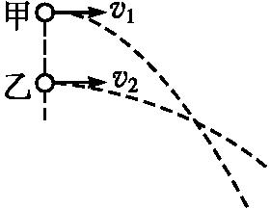
A．同时抛出
B．甲早抛出
C．初速度v₁>v₂
D．初速度v₁=v₂
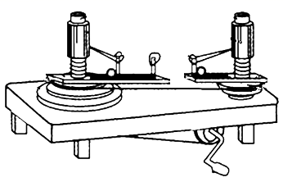
6．向心力大小可能与物体的质量、圆周运动的半径、线速度、角速度有关，如图所示，用向心力演示器探究小球受到的向心力大小与角速度的关系时，下列做法可行的是
A．在小球运动半径不等的情况下，用质量不同的钢球做实验
B．在小球运动半径相等的情况下，用质量相同的钢球做实验
C．在小球运动半径不等的情况下，用质量相同的钢球做实验
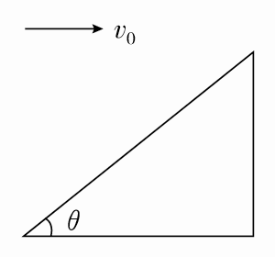
D．在小球运动半径相等的情况下，用质量不同的钢球做实验
7．如图所示，若质点以初速度v₀正对倾角为θ＝37°的斜面水平抛出，要求质点到达斜面时位移最小，则质点的飞行时间为
A． B． C． D．
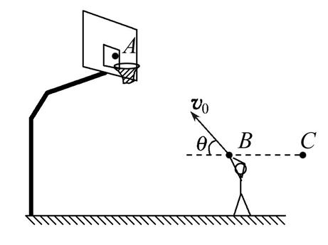
8．如图，比赛中一运动员将篮球从地面上方B点以速度v₀斜向上抛出,恰好垂直击中篮板上A点。若该运动员后撤到C点投篮,还要求垂直击中篮板上A点，运动员需
A．减小抛出速度v₀，同时增大抛射角θ
B．增大抛出速度v₀，同时增大抛射角θ
C．减小抛射角θ，同时减小抛射速度v₀
D．减小抛射角θ，同时增大抛射速度v₀
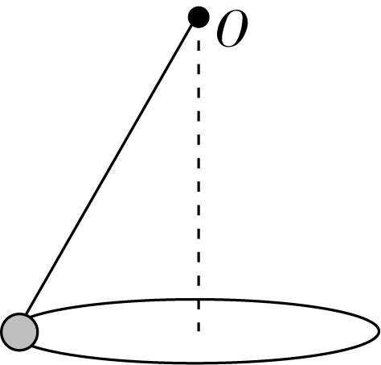
9．如图所示，用一根细绳一端系一个小球，另一端固定，给小球不同的初速度，使小球在水平面内做角速度不同的匀速圆周运动，则下列细绳拉力F、悬点到轨迹圆心高度h、向心加速度a、线速度v与角速度平方ω²的关系图象正确的是
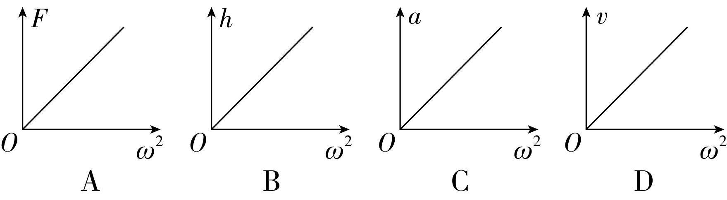

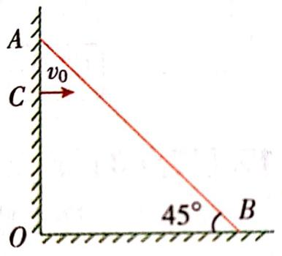
10．如图所示，蜘蛛在地面与竖直墙壁之间结网，蛛丝AB(视为直线段)与水平地面之间的夹角为45°，A点到地面的距离为1 m。若蜘蛛从竖直墙上距地面0.8 m的C点以水平速度v₀跳出，要到达蛛丝，水平速度v₀至少为(重力加速度取10 m/s²，空气阻力不计)
A．1 m/s B．2 m/s C．2.5 m/s D．5 m/s
11．关于曲线运动，下列说法中正确的是
A．速度变化的运动必定是曲线运动
B．做曲线运动的物体速度方向必定变化
C．加速度恒定的运动不可能是曲线运动
D．匀速圆周运动的合外力必定指向圆心
12．西班牙某小镇举行了西红柿狂欢节，其间若一名儿童站在自家的平房顶上，向距离他L处的对面的竖直高墙上投掷西红柿，第一次水平抛出的速度是v₀，第二次水平抛出的速度是2v₀，则比较前后两次被抛出的西红柿在碰到墙时，有
A．运动时间之比是2∶1 B．下落的高度之比是2∶1
C．下落的高度之比是4∶1 D．运动的加速度之比是1∶1
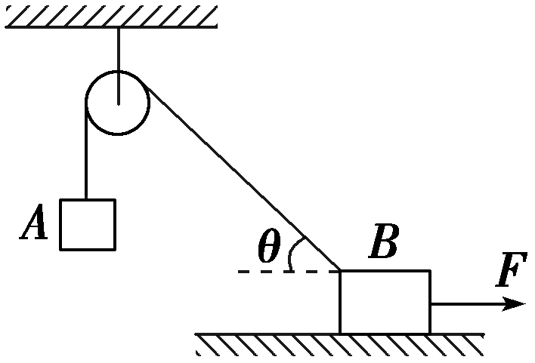
13．如图所示，物体A和B的质量均为m，且分别用轻绳连接跨过定滑轮(不计绳与滑轮、滑轮与轴之间的摩擦)。当用水平变力F拉物体B沿水平方向向右做匀速直线运动的过程中
A．物体A也做匀速直线运动
B．绳子的拉力始终大于物体A所受的重力
C．物体A的速率小于物体B的速率
D．地面对物体B的支持力保持不变
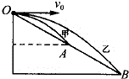
14．如图所示，甲、乙两个小球从同一固定斜面的顶端O点水平抛出，分别落到斜面上的A、B两点，A点为OB的中点，不计空气阻力。以下说法正确的是
A．甲、乙两球做平抛运动的初速度大小之比为1：2
B．甲、乙两球接触斜面的瞬间，速度的方向相同
C．甲、乙两球做平抛运动的时间之比为1：2
D．甲、乙两球运动过程中速度变化量的方向相同
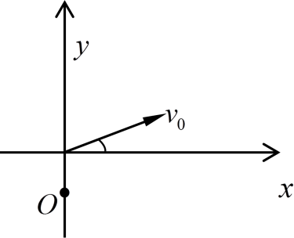
15．如图，一个质量为m=1 kg的小球在光滑水平面上运动，t=0时刻小球经过坐标原点O，速度方向与x轴正方向的夹角为30°，速度大小为v₀=2 m/s，此刻开始对球施加一个沿y轴负方向的水平恒力F，已知F=2 N。下述判断正确的是
A．此后小球运动的最小速度为 m/s
B．此后小球的速度先增大后减小
C．小球再次经过x轴所需的时间为0.5 s
D．小球的运动轨迹应为抛物线

第II卷（主观题）
二、填空与实验题(每空2分，共14分)
16．如图所示是某学生在做“研究平抛物体运动”的实验时记录小球运动的轨迹，x轴为水平方向，y轴为竖直方向。O点为平抛的初始位置，P点为轨迹上一点。则
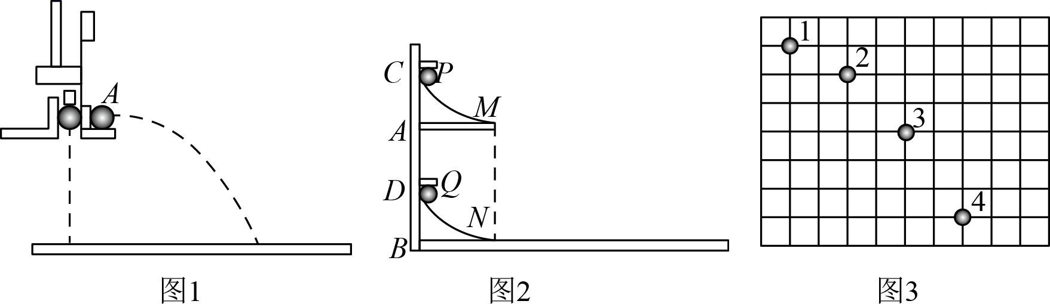

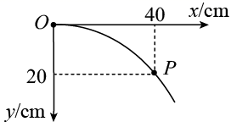

①物体从O点运动到P点的时间为________s；
②物体的初速度为________m/s；（结果保留2位有效数字）
③该平抛运动的轨迹方程为________。（g取10 m/s²）
17．某学习小组用实验探究“平抛运动规律”。
（1）甲同学采用如图1所示的装置。用小锤打击弹性金属片，金属片把A球沿水平方向弹出，同时B球被松开，自由下落，观察到两球同时落地，改变小锤打击的力度，即改变A球被弹出时的速度，两球仍然同时落地，这说明___________。
（2）乙同学采用如图2所示的装置。用两个相同的弧形轨道M、N分别发射小铁球P、Q，其中N的末端与光滑水平面相切，两轨道上端分别装有电磁铁C、D，调节电磁铁C、D的高度，使AC=BD，现将小铁球P、Q分别吸在电磁铁C、D上，切断电源，使两小铁球同时分别从轨道M、N的下端射出。实验可观察到的现象应是___________；保持AC=BD，仅仅改变弧形轨道M在竖直方向的位置，重复上述实验，仍能观察到相同的现象，这说明___________。
（3）丙同学采用频闪摄影的方法拍摄到如图3所示的“小球做平抛运动”的照片。图中每个小方格的边长为2.5 cm，分析可知，位置1__________（填“是”或“不是”）平抛运动的起点。
三、计算题（本题共4小题，41分）（计算题的解答要求：①写出必要的文字说明；②列出依据的基本公式；③代入已知数值计算，答案中必须明确写出数值和单位；④如有必要可以对结论进行简单的讨论。不写公式或表达不清楚的不能得分）
18．(8分)如图所示，人距离平台右端x₀=10 m处起跑，以恒定的加速度向平台的右端冲去，离开平台后恰好落在地面上的小车车厢底板中心。设平台右端与车厢底板间的竖直高度H=1.8 m，与车厢底板中心的水平距离x=1.2 m，g取10 m/s²。求:
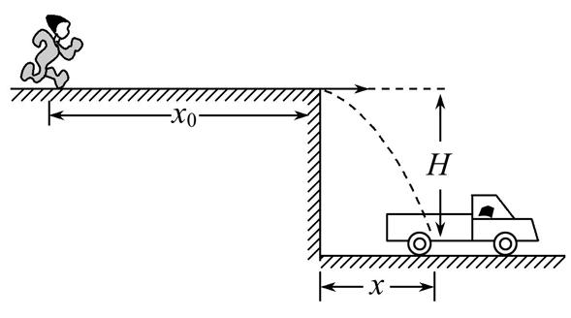
(1)人离开平台时的速度v₀的大小;
(2)人运动的总时间t。

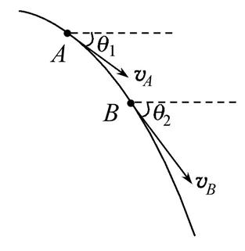
19．(9分)如图所示，将某物体以一定的速度水平抛出，A、B是其运动轨迹上的两点，物体在A、B两点时的速度方向与水平方向的夹角分别为θ₁=37°、θ₂=53°，且物体从A点运动到B点所经历的时间Δt=1 s。重力加速度g取10 m/s²，sin37°=0.6，cos37°=0.8。
(1)求该物体水平抛出时的速度大小v₀。
(2)求A、B两点间的高度差Δh。

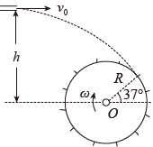
20．(12分)如图为一个简易的冲击式水轮机的模型，水流自水平的水管流出，水流轨迹与下边放置的轮子边缘相切，水冲击轮子边缘上安装的挡水板，可使轮子连续转动。当该装置工作稳定时，可近似认为水到达轮子边缘时的速度与轮子该处边缘的线速度相同。调整轮轴O的位置，使水流与轮边缘切点对应的半径与水平方向成θ＝37°角。测得水从管口流出速度v₀＝3 m/s，轮子半径R＝0.1 m。不计挡水板的大小，不计空气阻力。取重力加速度g＝10 m/s²，sin37°＝0.6，cos37°＝0.8。求：
(1)轮子转动的角速度ω及边缘上某点的向心加速度大小；
(2)水管出水口距轮轴O的水平距离l和竖直距离h。

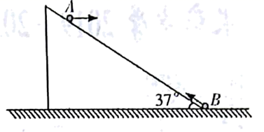
21．(12分)如图所示，一倾角为37°的足够长光滑斜面固定在水平地面上，小球B从斜面的底端开始以初速度10 m/s沿斜面向上运动，与此同时，将小球A从斜面上某点以水平初速度抛出，当小球A落到斜面时恰好击中小球B，此时小球B沿斜面向上运动的速度为4 m/s。不计空气阻力，重力加速度g＝10 m/s²，sin37°=0.6，cos37°=0.8。求：
(1)小球A的飞行时间；
(2)小球A的初速度大小；
(3)小球A的抛出点距地面的高度。
答案
一、选择题（本题共15小题，第110题只有一项符合题目要求，每题3分，第1115题有多项符合题目要求，全部选对的得3分，选对但不全的得2分，有选错得0分。）
题号 | 1 | 2 | 3 | 4 | 5 | 6 | 7 | 8 | 9 | 10
答案 | C | C | C | B | B | B | C | D | A | B

题号 | 11 | 12 | 13 | 14 | 15
答案 | BD | ACD | BC | BD | AD
二、实验填空题（共14分）
16．(6分)0.2 2.0
17．(8分)（1）平抛运动在竖直方向上是自由落体运动 （2） 二球相碰 平抛运动在水平方向上是匀速直线运动 （3） 不是
三、计算题（本题共4小题）
18．(8分)
(1)设人在平台上运动的时间为t₁,离开平台做平抛运动的初速度为v₀,平抛运动的时间为t₂,
由平抛运动的规律可得:x=v₀t2
H=gt²
解得:t₂=0.6 s, v₀=2 m/s
(2)人在平台上做匀加速直线运动,
有: x₀=t₁
解得:t₁=10 s
人运动的总时间为:t=t₁+t₂
解得:t=10.6 s
19．（9分）
解：(1)设物体从抛出点运动到A点所经历的时间为t,
由平抛运动规律有:tanθ₁=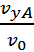
tanθ₂=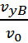
其中:v_{yB}=v_{yA}+gΔt
联立并代入数据解得:
v₀=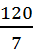 m/s,v_{yB}=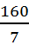 m/s
(2)由速度位移公式有:
2gΔh=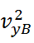-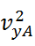
代入数据解得:Δh=17.9 m
20．（12分）（1）50 rad/s 250m/s²（2）1.12m, 0.86m
【解析】
- 水从管口流出后做平抛运动，设水流到达轮子边缘的速度大小为v，
所以 ①
由题意可得轮子边缘的线速度为v′＝5m/s ②
所以轮子转动的角速度为 ③
边缘上某点的向心加速度大小
- 设水流到达轮子边缘的竖直分速度为v_{y}，运动时间为t，
水平、竖直分位移分别为s_{x}、s_{y}，则v_{y}＝v₀cot37°＝4m/s ④
⑤
s_{x}＝v₀t＝1.2 m ⑥
⑦
水管出水口距轮轴O水平距离l和竖直距离h为
l＝s_{x}－Rcos37°＝1.12m ⑧
h＝s_{y}＋Rsin37°＝0.86m ⑨
21.（12分）答案：(1)；(2)；(3)
【解析】
(1)小球沿斜面向上做匀减速直线运动，根据牛顿第二定律得，加速度的大小
小球的飞行时间与小球B的运动时间相等，所以小球A的飞行时间
(2)小球的竖直方向位移
小球的水平位移
小球的初速度
(3)小球沿斜面向上运动的距离
小球被击中的点距地面的高度

